**FORMULAIRE D’INSCRIPTION / REGISTRATION FORM**

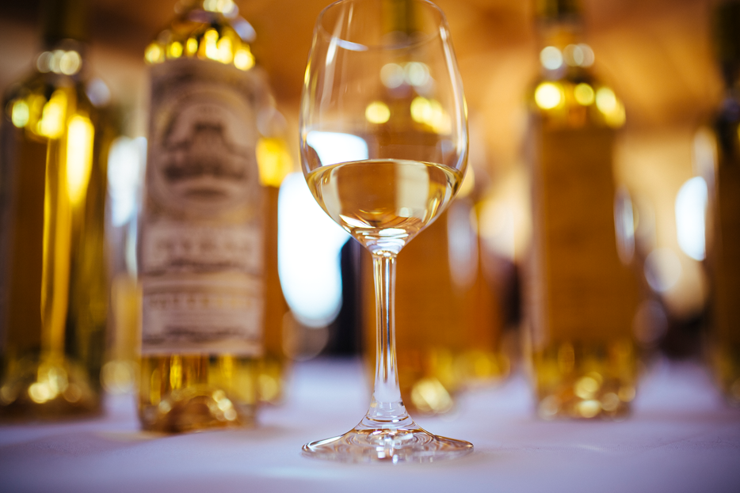

**Section Européenne de l’AIDV / *European Section of IWLA***

**Bordeaux**

**Bordeaux, amphi Duguit, faculté de droit, faculty of law, 35 place Pey-Berland, 33000 Bordeaux**

***27 mars, (accueil),19h-22h***

***28 mars (conférences et soirée de gala) 8h30-23h***

***29 mars (visites) 9h-16h.***

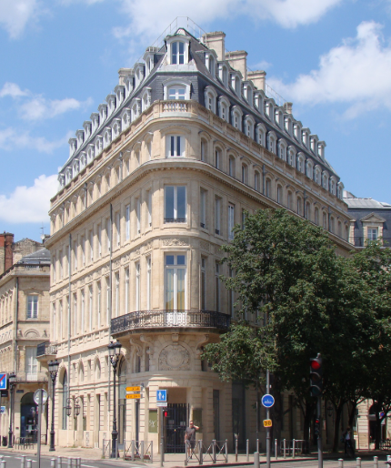

*27 mars, (accueil),19h-22h*

**CIVB, cours du XXX juillet, 33000 Bordeaux**

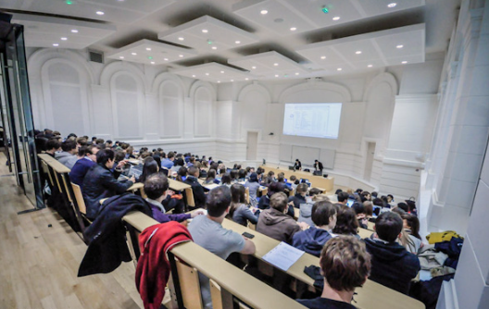

*28 mars (conférences et soirée de gala) 8h30-23h*

**Bordeaux, amphi Duguit, faculté de droit, faculty of law, 35 place Pey-Berland, 33000 Bordeaux**

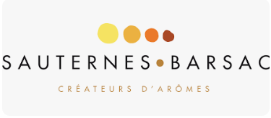

*29 mars (visites) 9h-16h.*

**AOP Barsac et Sauternes**

**I – IDENTIFICATION / IDENTIFICATION**

#### CONGRESSISTE / *PARTICIPANT*

Nom / Last Name :

Prénom / Name :

Entreprise - Organisme / Company – Organization :

Fonction / Title :

Adresse / Addres :

……………………………………………… Code Postal / Postal Code

Ville / City: …………………………….. Pays / Country:

Email:

Téléphone portable / Mobil Phone :

#### ACCOMPAGNANT / *ACCOMPANYNING PERSON*

Nom / Last Name :

Prénom / Name :

Téléphone Portable / Movil Telephone :

**II – PARTICIPATION II – PARTICIPATION[1]**

Afin de faciliter l’organisation du Congrès, merci de bien vouloir cocher les cases ci-dessous à côté de chaque évènement auquel vous souhaitez participer et en fonction de votre qualité de Participant ou d’Accompagnant

*To facilitate the organization of the conference, please tick the appropriate boxes of the events you wish to attend and according to whether you are a participant or an accompanying person.*

**ACTIVITÉS POUR LES CONGRESISTES / PARTICIPANT ACTIVITIES :**

□ **27 mars 2025-** Verre d’accueil, CIVB, cours du XXX juillet, 33000 Bordeaux

□ **28 mars 2025-** Conférence (**Bordeaux, faculté de droit, faculty of law, 35 place Pey-Berland, 33000 Bordeaux)**

□ **28 mars 2025-** Déjeuner / Lunch.

□ **28 mars 2025-** Soirée de gala / *Gala dinner*.

□ **29 mars 2025-** Visites et dégustations de vins / *Visites and wine tastings****. AOP, Barsac Sauternes***

**ACTIVITÉS POUR LES ACOMPAGNANTS / *ACCOMPAYNING PERSON ACTIVITIES* :**

□ **27 mars 2025-** Verre d’accueil, CIVB, cours du XXX juillet, 33000 Bordeaux

□ **28 mars 2025-** Programme accompagnants (visite du vieux Bordeaux et promenade sur le fleuve)

□ **28 mars 2025-** Déjeuner / Lunch.

□ **28 mars 2025-** Soirée de gala / *Gala dinner*.

□ **29 mars 2025-** Visites et dégustations de vins / *Visites and wine tastings****. AOP, Barsac Sauternes***

**III – FRAIS D’INSCRIPTION / REGISTRATION FEE**

|  |  |  |
| --- | --- | --- |
| **Frais d'inscription**  *Registration Fee* | **Inscription**  jusqu’au 20 février inclus*Registration until february, 20th 2025 included* | **Limite d’inscription**  15 mars 2025 Registration limit march 15th, 2025 |
| **Membre de l'AIDV**  *IWLA Member* | 390 € | 440 € |
| **Accompagnant**  *Accompanying person* |
| **Étudiants**  *Students* | 50 € | 50 € |
| **Assistance à la conférence**[2]  *Conference Assistance* | 100 € | 100 € |

**IV – INFORMATION LIÉES A L’INSCRIPTION**

* **II – IORMATSUR L’INSCRIPTION**

1. Les conférences et les visites seront en français et anglais

*The conferences and the visits will be in French and English*

1. Les frais d’inscription sont fixes et forfaitaires pour l’ensemble du colloque. Aucune annulation n’est remboursée, sauf cause de force majeure.

Registration Fees are fix and a Package for the whole Conference. *Any cancellation will be reimbursed, excluding force majeure.*

1. Les frais d’inscription comprennent exclusivement les activités proposées pendant les 3 jours du congrès. / *Registration Fees exclusively include every activity proposed during the 3 days Conference.*
2. Le Trésorier (ymengin@hotmail.fr) adressera une confirmation d’inscription par email.

*The Treasurer (ymengin@hotmail.fr) will send a registration confirmation by mail*.

**V – INSTRUCTIONS DE PAIEMENT / PAYMENT INSTRUCTIONS**

* **YVES**

**NB.** Attention à ne pas utiliser les coordonnées bancaires de l’AIDV international.

Merci d’utiliser uniquement les coordonnées bancaires fournies ci-dessous

**NB.** Be careful not to use AIDV international bank details.

Please only use the bank details provided below

**1.- Coordonnées bancaires pour le paiement (par virement bancaire) / *Bank details for payment (wire transfer)* :**

* **EURO**
* **Banque/Bank :** Crédit Mutuel – CCM Avignon Saint Roch.
* **Code Banque (BIC) / Bank Code (BIC):** CMCIFR2A
* **IBAN:** FR76 1027 8065 1000 0554 2204 510
* **RIB :** 10278 06510 00055422045 10
* **Bénéficiaire / Beneficiary :** ASS AIDV Section Européenne.
* **Intitulé du virement / Tranfer Title :** AIDV Section Européenne - Congrès Bordeaux
* **IMPORTANT :** Merci d’adresser une copie de votre ordre de virement à [*ymengin@hotmail.fr*](mailto:ymengin@hotmail.fr) */* Thanks sending a copy of the transfer to [*ymengin@hotmail.fr*](mailto:ymengin@hotmail.fr)

**2.- E-mails pour envoyer le bulletin d’inscription / E-mails for sending Registration Form:**

Monsieur Yves Mengin: [ymengin@hotmail.fr](mailto:avocat.desilets@axiojuris.com)

(En copie) Monsieur Javier Pérez-Itarte : j.perezitarte@bketl.es

**3.- Adresse pour envoyer à défaut de virement, le chèque libellé au bénéfice de l’AIDV -SE Address for sending in case the cheque issued to the beneficiary IWLA -SE**

Monsieur Yves Mengin

Tresorier de l’AIDV -SE / Treasurer of the IWLA-SE

191 avenue de la République

26270 LORIOL-SUR-DROME

**VI – HOTELS RECOMMANDÉS / RECOMENDED HOTELS**

Chaque participant devra organiser la réservation de son hôtel personnellement. Les hôtels suivants avec offre commerciale et à proximité immédiate du lieu de conférence, sont proposés (voir programme général pour plus d’information) :

Each participant must organize reservation of his hotel personally. The following hotels are proposed with a commercial offer and in the immediate vicinity of the conference venue (check general program for more information):

**Hôtels avec tarif membres AIDV**

|  |
| --- |
| **IBIS Bordeaux Centre Meriadeck SB**  Contacter par Mail ou téléphone **Mme Malou Reynal**, et lui indiquer que la réservation est pour le congrès de l’AIDV section européenne  Mail :  [H0950-SB@accor.com](mailto:H0950-SB@accor.com)  **Téléphone**  **+33 (0)5 56 90 74 15**  **Offre de l’hôtel :**  109 €, petit déjeuner inclus, pour 1 personne  119 €, petit déjeuner inclus, pour 2 personnes  2.45€ de taxe de séjour par adultes et par nuit |

|  |
| --- |
| **IBIS STYLES Bordeaux Meriadeck**  Contacter par Mail ou par téléphone **Mme Chirine Beji,** en précisant que la réservation est pour le congrès de l’AIDV section européenne  Mail :  [H7368@accor.com](mailto:H7368@accor.com)  **Téléphone**  **+33 (0)5 56 24 01 39**  **Offre de l’hôtel :**  Chambre simple petit déjeuner inclus 110€ / nuit  Chambre double petit déjeuner inclus 120€/ nuit  Taxe de séjour : 2,45€/ personne/nuit |

|  |
| --- |
| **Programme scientifique : l’identité juridique du vin**  **Matin**  **9h00 -Ronan Raffray.** *Accueil et présentation du colloque* (15 min)  ***I. Le vin et sa définition***  **9h20 - Norbert Olszak.** *Du droit canon au droit de l’Union : définir juridiquement le vin* (15 min)  **9h40 - Paola Gelato.** *Le statut juridique du vin désalcoolisé. L’analyse de droit italien* (15 min)  **10h00 - Javier Perez.** *Le vin comme aliment en droit espagnol* (15 min)  ***II. Le vin et son exploitation***  **10h20 -Michel Désilets.** *La notion d’exploitation viticole selon la CJUE et l’administration française* (15 min)  **Pause**  ***III. Le vin et son environnement***  **11h- Isabelle Poitout.** *Les moyens juridiques de préservation du foncier et des paysages viticoles des AOC*(15 min)  **11h20 - Jocelyn Nicolas et Frédéric Rocheteau.** *Le bail rural et les préoccupations environnementales* (25 min)  ***IV. Le vin et les autres produits***  **12h - Emmanuel Baud, Christine Jais et Philippe Rodhain :***The European paradox : Vins et autres boissons alcooliques, similaires mais non comparables* (35 min)  **Déjeuner**  **Programme scientifique : l’identité juridique du vin**  **Après-midi**  ***V. Le vin et ses signes***  **14h00 - Nathalie Pacaud et Magali Clair.** *Vins : Quel type de marque – marque individuelle, collective ou de certification ?* (25 min)  **14h30 - Philippe Marchiset :** *L’AOP et la place conservée des textes nationaux de défense des AO* (15 min)  **14h50 - Jean Rodesch :** *La récente réforme des IGs et le rôle de EUIPO : quid pour les IGs viticoles ?* (15 min)  **Pause**  ***VI. Le vin et les conflits de signes***  **15h30 - Niklas Fels :** *L’évocation dans la jurisprudence allemande* (15 min)  **15h50 - Guillaume Marchais.** *IG viticoles et marques viticoles dans la jurisprudence française* (15 min)  **16h10 - Paolo Veronesi :** *La pratique de l’EUIPO en matière de protection des indications géographiques contre les produits non comparables au regard de la jurisprudence de la Cour de Justice de l’Union européenne* (15 min)  **16h30 - Caroline Casalonga:** *Actualités de la PI viticole*(15 min)  **17h00 -Nathalie Tourrette et Matthieu Chirez :** *Rapport de synthèse* (25 mn)  xxxxxxxxxxx  **17h30-18h30** *Assemblée générale de l’association* |

1. *Le programme pourrait subir des changements de dernière minute / Program could suffer last minute amendments*
2. *This fee only includes conferences and lunch (march 28th)*